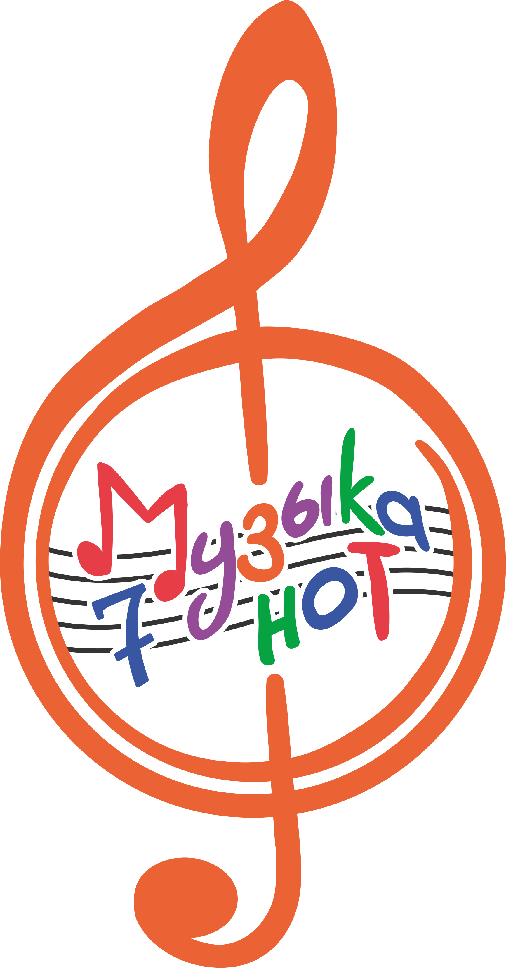

Пресс-релиз
Музыкальной программы «Музыка – 7 нот» 2021 г.

С 24 по 26 октября 2021 года в рамках Фестиваля для детей и подростков «Театр – территория добра», состоится музыкальная программа для детей и их родителей «Музыка – 7 нот».

Организатор – Санкт-Петербургская благотворительная общественная организация культуры и искусства «Академия странствий». Фестиваль проводится при поддержке Комитета по культуре Санкт-Петербурга.

С давних времён Россия славилась своими культурными традициями. Музыкальная программа для детей и их родителей «Музыка – 7 нот», расскажет о самых известных и любимых отечественных композиторах, писавших детские произведения.

24 октября в 14:00 в Санкт-Петербургском государственном музее «Театрального и музыкального искусства» (наб. реки Фонтанки, 34), состоятся экскурсионные программы «Звучащий мир музыкальных инструментов», включающие: знакомство с уникальной коллекцией старинных инструментов, принадлежавших знаменитым композиторам, а также возможность услышать записи звучания инструментов музейной коллекции и многое другое.

25 октября в 16:00 - Музыкальный спектакль «В поисках Золушки», в сопровождении Симфонического оркестра «Санкт-Петербург». В спектакле примут участие артисты Михайловского театра; Санкт-Петербургского театра «Сен-Мишель Балет» и «Мастерская – Балет Ивана Зайцева». Солисты: Иван Зайцев, Сабина Яппарова, Лариса Корсакова, Владимир Цал, Кристина Махвиладзе. Опера: Екатерина Фенина (сопрано), Нариман Алиев (тенор), Екатерина Егорова (меццо-сопрано), а также артисты Мариинского театра Игорь Барбаков (тенор) и Юлия Сулейманова (сопрано). Место проведения: Мюзик-Холл (Александровский парк, 4)

26 октября в рамках фестиваля пройдут мастер-классы, на которых участники смогут познакомиться с уникальными инструментами, поиграть на них. В программе:

- В 12:00/13:00/14:00 – мастер-классы студии «Альгамбра» (Чайковского ул., 63), где участники смогут извлечь звук и сыграть мелодию на необычном музыкальном инструменте – ханге.

- С 14:00/15:00/16:00 – мастер-классы «Русские народные музыкальные инструменты»
в молодёжном центре «Палата ремёсел» (Каменноостровский пр., 64 к2), где гости фестиваля узнают о многообразии музыкальных инструментов, историю их создания и послушают, как они звучат. Проведут их: мастер Андрей Аргов и мастер Марина Клементьевская.

Вход на мероприятия по пригласительным билетам. Пригласительные билеты будут предоставлены в Администрациях районов и через официальную группу фестиваля ВКонтакте.

5 ноября в 16:00 на интернет-портале Культура.РФ зрители смогут познакомиться:

- Концертная программа «Наши любимые детские песни» - исполнит Детский хор телевидения и радио Санкт-Петербурга (руководитель Игорь Грибков), в исполнении которого прозвучат наиболее любимые и известные песни Советских и Российских композиторов.

- Программа «Музыкальные династии Санкт-Петербурга» - это открытые уроки, которые проведут:
- Иван Бессонов (фортепиано) – победитель Международного конкурса молодых музыкантов «Eurovision Young Musicians 2018» и Даниил Бессонов (скрипка) - лауреат международных конкурсов;
- Дмитрий Щирин (фортепиано) доктор педагогических наук, профессор и заведующий кафедрой фортепиано СПБГИК и музыкант Роман Щирин (фортепиано);
- Александр Каган (фортепиано) - Заслуженный артист России, лауреат международных конкурсов Дина Каминская (фортепиано) и Елизавета Каган (труба).

5 ноября в 16:00 все мероприятия музыкальной программы «Музыка – 7 нот» можно будет увидеть бесплатно в группе Фестиваля ВКонтакте, на YouTube канале «Академия Странствий» и интернет-портале Культура.РФ.

Все мероприятия программы – бесплатные.

Подробная информация о мероприятии на сайте www.ak-strannik.com и в официальной группе ВКонтакте https://vk.com/teatrdobra .

